Teljesítménymérő lap

**Általános iskola 5./II. félév**

…../…..

|  |  |  |
| --- | --- | --- |
| **Tantárgy/formája:** | Etika | Írásbeli |
| **Vizsga időpontja/helye:** |  |  |
| **Név/osztály:** |  | 5. |
| **A tantárgyat tanító pedagógus neve:** |  | |
| **A vizsga eredménye:** | 51 / pont | % |
| **Érdemjegy/aláírás:** | (…..) |  |
| **Felhasznált irodalom:** | Etika 5. tankönyv (OH-ETI05TA)  Szenczi Árpád (2020): Etika 5. tankönyv. Oktatási Hivatal, Budapest.  A letöltés ideje: 2023. 12. 08. | |

**I. Társadalmi együttélés.**

9/………

**I/1.** Válaszolj írásban a kérdésekre!

Mi a közös az 1. ábra képein látható emberekben?

……………………………………………………………………………………………………………………………………………………………………………………………………

Mi nehezíti a mindennapjaikat?

………………………………………………………………………………………………………………………………………………………………………………………………………………………………………………………………………………………………………

Mit tudhatnak jobban csinálni, mint te?

………………………………………………………………………………………………………………………………………………………………………………………………………………………………………………………………………………………………………

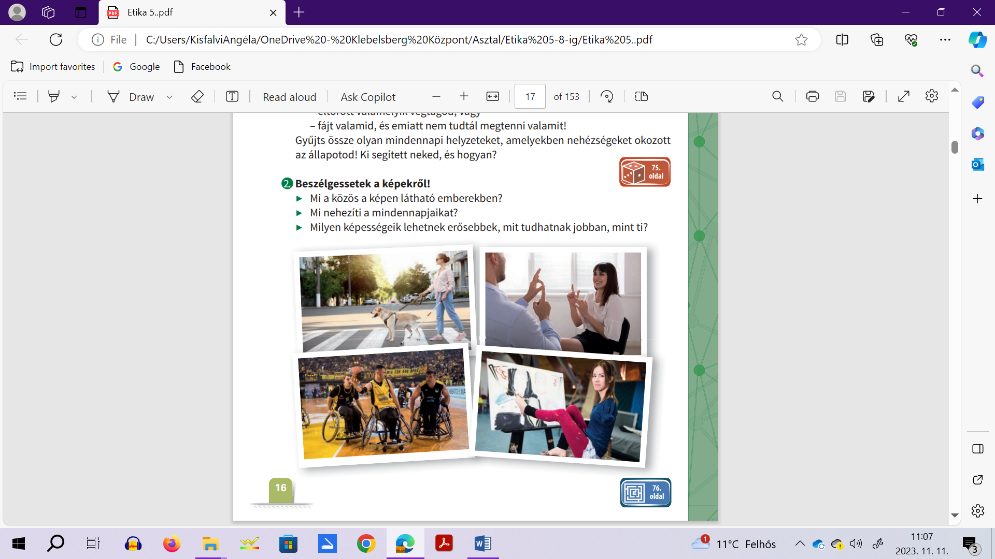1. ábra

**II. Vallási közösségek.**

12/………

**II/1. Jelöld, aláhúzással, hogy igazak vagy hamisak az állítások!**

A keresztény vallásban egyistenhit van. Igaz/Hamis

A keresztény vallásban nincsenek leírva tanítások. Igaz/ Hamis

A keresztények hisznek Jézus feltámadásában és tanításában. Igaz /Hamis

A katolikus vallás nem keresztény vallás. Igaz /Hamis

Az iszlám vallásnál Allahban hisznek. Igaz/ Hamis

Az ima Istennel való kommunikációt jelent. Igaz/ Hamis

8/………

**III. A technikai fejlődés hatásai.**

**III/1.**

Milyen technikai eszközök segítik a munkánkat? Miben? Húzd az eszközökhöz tartozó válaszokat.

**mobiltelefon**

**internet**

**nyomtató**

**tv**

Adatok szerzésére, tájékozódásra használjuk.

Szórakoztat, világban történt dolgokról tudósít hanggal és képpel.

A számítógépbe vitt adatokat papíron jeleníti meg.

Többnyire szóbeli kapcsolattartásra használjuk.

**III/2. Húzd alá azokat az újításokat, amelyeket a magyarok találtak fel!**

12/………

telefonközpont, viasz, Rubik kocka, E vitamin, C-vitamin, üvegpohár, golyóstoll, gyufa, Diesel motor, színes televízió

**IV. A mindenséget kutató ember.**

10/………

**IV/1.Húzd alá azokat a szavakat, amelyek a természettudományokhoz tartoznak!**

fizika, művészettörténet, pszichológia, biológia, űrkutatás, földrajz, vallástörténet, néprajz,

kémia, csillagászat

**ÉRTÉKELÉS:**

**Elérhető pontok összesen:51 pont**

**Elért pontszám:**

**0-20= 1 (elégtelen)**

**21-27=2 (elégséges)**

**28-35= 3 (közepes)**

**36-42= 4 (jó)**

**43-51= 5 (jeles)**

|  |  |  |
| --- | --- | --- |
| **Tantárgy/formája:** | Etika | Szóbeli 5./II. félév |
| **Vizsga időpontja/helye:** |  |  |
| **Név/osztály:** |  | 5. |
| **A tantárgyat tanító pedagógus neve:** |  | |
| **A vizsga eredménye:** | 30 / pont | % |
| **Érdemjegy/aláírás:** | (…..) |  |

**I.** **Társadalmi együttélés.**

I/1. Válaszolj az alábbi kérdésekre!

10/………

Mit jelent a szegénység és a gazdagság?

Te szegény vagy gazdag szeretnél lenni? Válaszodat indokold!

**II. A technikai fejlődés hatásai.**

10/………

II/1. Válaszolj az alábbi kérdésekre!

Sorolj fel legalább 5 technikai vívmányt!

Melyiket használod ezek közül?

## III. A mindenséget kutató ember.

10/………

III/1. Válaszolj az alábbi kérdésekre!

Mit csinálnak a kutatók?

Mit csinálnak a művészek?

**ÉRTÉKELÉS:**

**Elérhető pontok összesen:30 pont**

**Elért pontszám:**

**0-12= 1 (elégtelen)**

**13-16= 2 (elégséges)**

**17-21= 3 (közepes)**

**22-25= 4 (jó)**

**26-30= 5 (jeles)**

|  |  |  |
| --- | --- | --- |
| **Megoldókulcs** | Etika 5./II. félév | Írásbeli |

**I/1.** **Helyes válaszonként 3 pont jár, összesen 9 pont.**

## II/1. Minden helye válasz 2-pontot ér, összesen 12 pont.

A keresztényvallásban egyistenhit van. Igaz Hamis

A keresztény vallásban nincsenek leírva tanítások. Igaz Hamis

A keresztények hisznek Jézus feltámadásában és tanításában. Igaz Hamis

A katolikus vallás nem keresztény vallás. Igaz Hamis

Az iszlámvallásnál Allahban hisznek. Igaz Hamis

Az ima Istennel való kommunikációt jelent. Igaz Hamis

**III/1. Minden helyes válasz 2 pont, összesen 8 pont.**

**mobiltelefon**

**internet**

**nyomtató**

**tv**

Adatok szerzésére, tájékozódásra használjuk.

Szórakoztat, világban történt dolgokról tudósít hanggal és képpel.

A számítógépbe vitt adatokat papíron jeleníti meg.

Többnyire szóbeli kapcsolattartásra használjuk.

## III./2. Minden jó válasz 2 pontot ér, összesen 12 pont.

* telefonközpont
* Rubik kocka
* C vitamin
* golyóstoll
* gyufa,
* színes televízió

**IV/ 1. Minden jó válasz 2 pontot ér, összesen 10 pont.**

* fizika
* biológia
* földrajz
* kémia
* csillagászat

|  |  |  |
| --- | --- | --- |
| **Megoldókulcs** | Etika 5./II. félév | Szóbeli |

**I/1 Minden olyan mondat elfogadható, mely a szegénységre és a gazdagságra utal.**

**5 pont minden jó válasz.(2x5=10)**

Mit jelent a szegénység és a gazdagság?

Pld.:

Szegénység: Nincs/kevés pénzük van. Nem tudják megvenni azokat a dolgokat amit mások. Nem tudnak utazni, elmenni oda, ahova mások. Nincs autójuk. Kevés az ennivalójuk. Nem tudnak fűteni.

Gazdagság: Sok pénzük van. Bárhova el tudnak utazni, bármit meg tudnak venni. Nem kell spórolniuk. Menő/márkás ruhákba járnak. Sokat utaznak.

Te szegény vagy gazdag szeretnél lenni? Válaszodat indokold!

Mindenki a gazdagságot fogja választani, ennek megfelelő válaszokat várunk.

**II/1. 5 pont minden jó válasz. (2x5=10)**

Sorolj fel legalább 5 technikai vívmányt!

**Pld.: mobiltelefon, számítógép, okosóra, okostv, nyomtató, internet, elektromos autó**

Melyiket használod ezek közül?

**III/1.**  **5 pont minden jó válasz. (2x5=10)**

Mit csinálnak a kutatók?

Pld.: Kutatást végeznek, feltalálnak új dolgokat amellyel megkönnyítik az emberek munkáját. Új gyógyszereket, eszközöket találnak fel. Kutatják, hogyan lehet meggyógyítani a súlyos betegségeket.

Mit csinálnak a művészek?

Azok az emberek akik valamit alkotnak, valahogy kifejezik az érzéseiket. Ezt tehetik tánccal, festészettel, zenével, énekléssel.

**Ábrák jegyzéke**

1. **ábra:** Etika 5. tankönyv (OH-ETI05TA)

Szenczi Árpád (2020): Etika 5. tankönyv. Oktatási Hivatal, Budapest.

A letöltés ideje: 2023. 12. 08. 16. oldal.